大学生创新创业训练计划管理平台
——省级版
- 登录
登录：点击首页上部工具栏中的“管理系统”
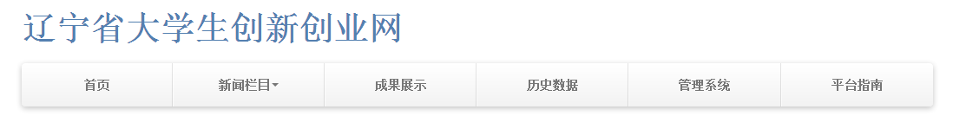
点击”管理系统”进行登录

跳转到登录页面在用户名和密码框中分别输入用户民和密码。用户名为注册邮箱名,密码默认为邮箱名”@”符号之前的部分。输完用户名之后点击登录。
比如:注册邮箱为chuangxin@qq.com则在用户名中输入：chuangxin@qq.com密码：chuangxin
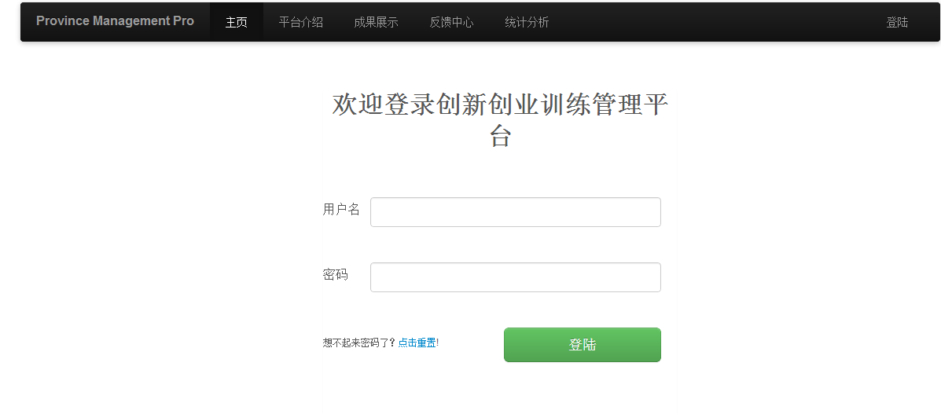
由于开发前台样式暂不支持IE浏览器，当首页出现下面的情况时请点击“管理系统”

在登录页面会显示我们提供的浏览器提示框，当你看见的这个提示框时说明你的浏览器暂时不能用于浏览本网站，请您按照提示框的说明，点击相应的图片进行下载，在网速不给力时，可以尝试点击右数第二个——360极速浏览器，并将浏览器设置为chrome内核的极速模式。
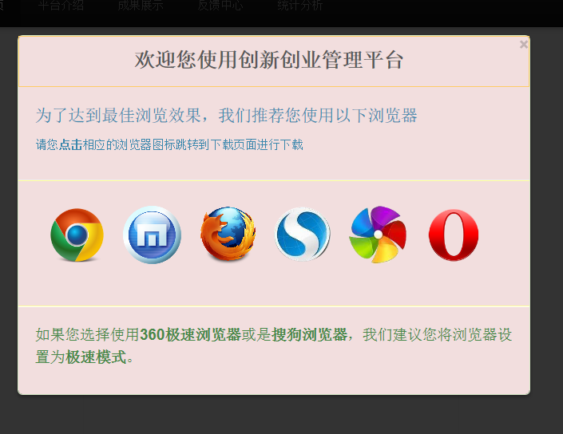
下载安装完浏览器后重复登录的步骤即可
- 学生
您在正确输入用户名和密码后会跳转到学生的首页，如下图
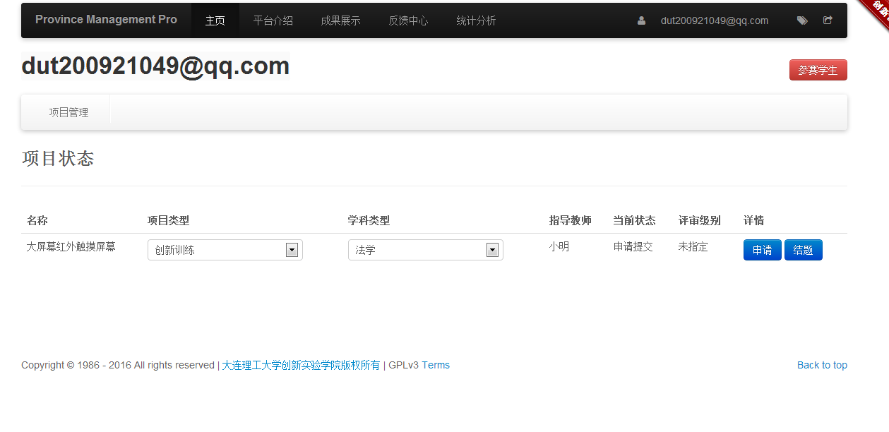
学生要做的事
- 修改项目类型和学科类型：通过改变下拉菜单中对应的选项来改变项目类型和学科类型
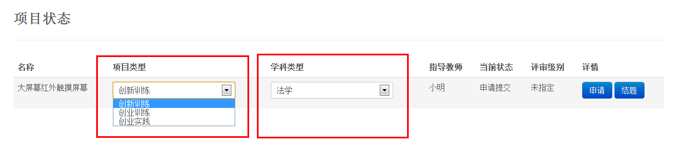
- 填报或是修改申请书
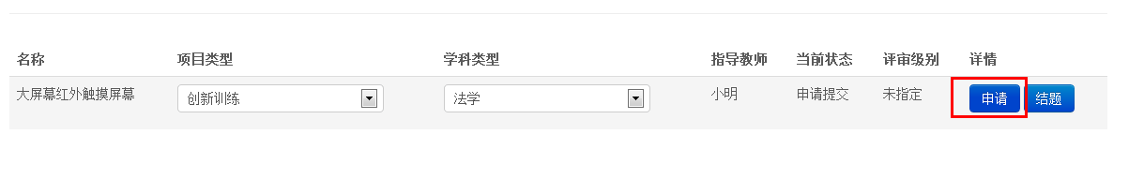
点击上图的“申请”按钮会跳转到申请书页面
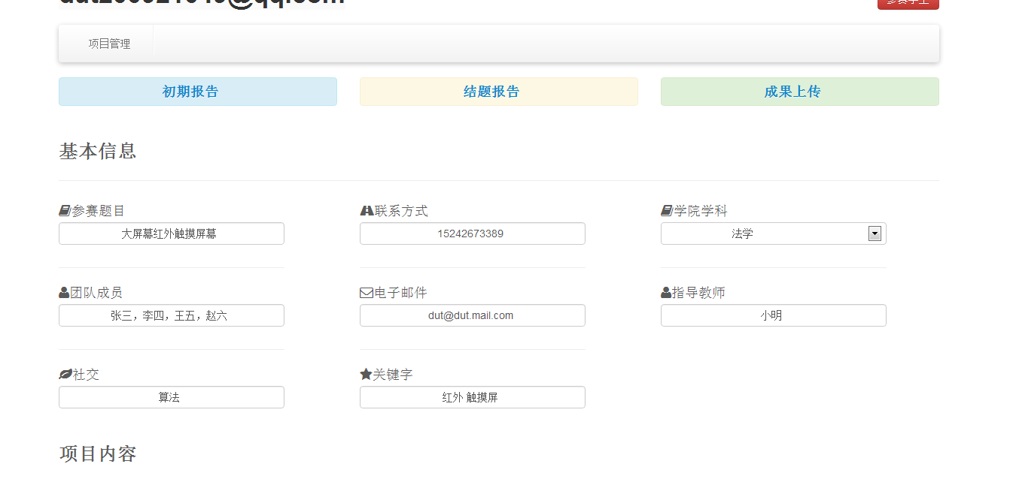
- 上传附件（内容是申请书电子版word或pdf）
点击“申请”按钮后
再单击成果上传按钮
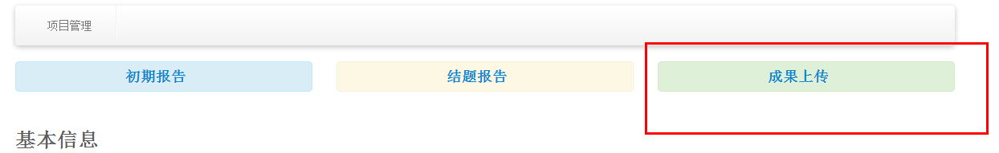
会跳转到文件上传页面，单击添加文件
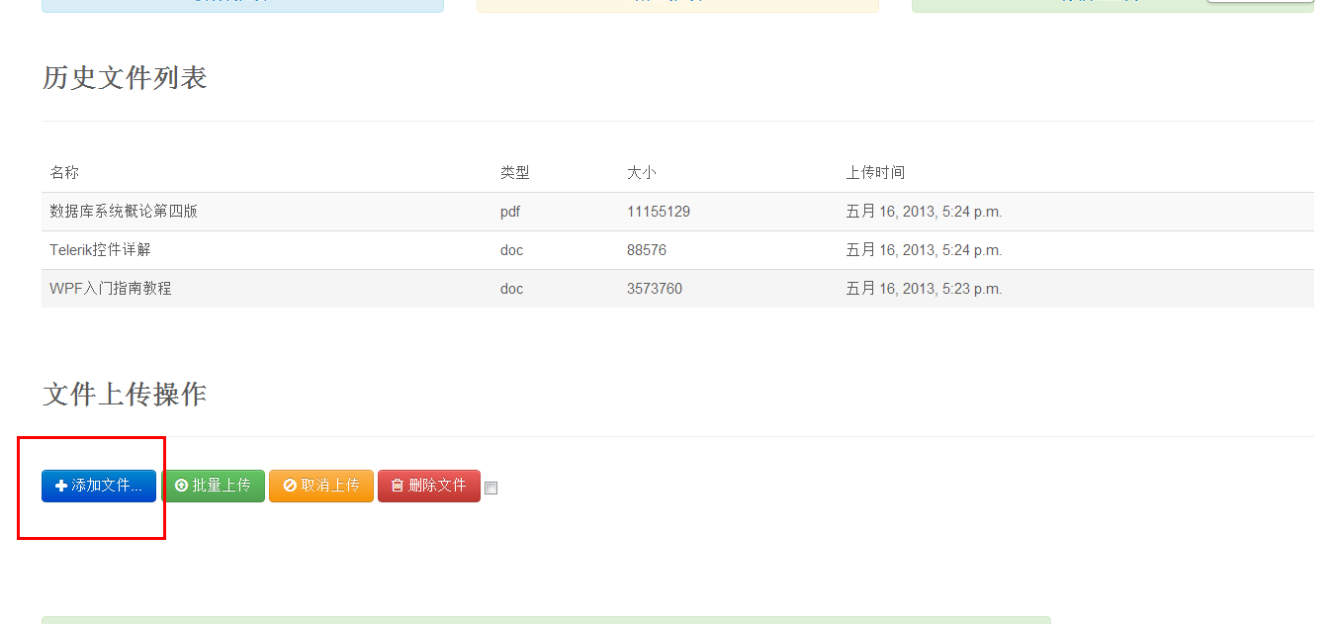

选择要上传的文件，如下图点击“打开”
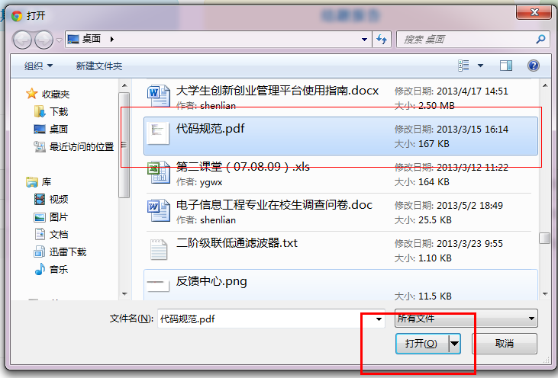

在下图可以看见文件已出现在待上传的列表中，单击“start”开始上传
文件会先传到缓存中如下图，表示成功上传到缓存中但还未存进到网站的数据库，此时还可以进行删除操作，单击“delete”即可。
当刷新页面后，文件会存到数据库中，此时学生无法删除文件。
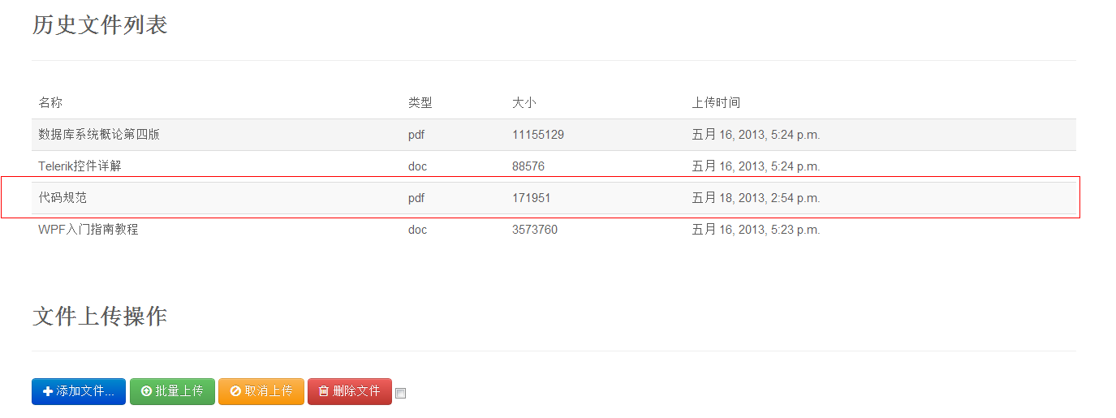
刚才上传的文件
上传文件前请仔细浏览文件上传提示，否则文件可能不能正常上传
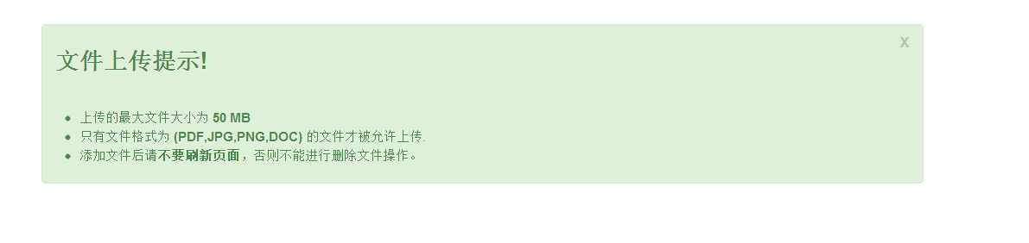
- 注销和重置密码
- 注销
点击“注销”
- 重置密码
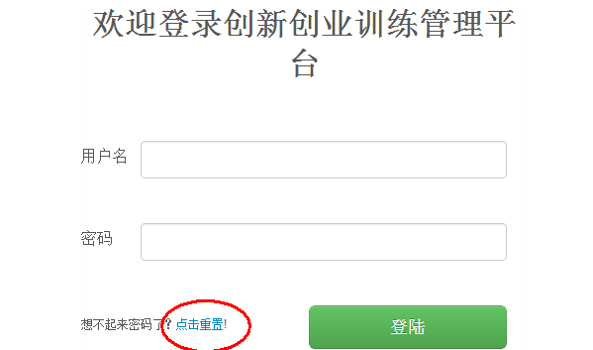
忘记密码，点击重置

